Государственное автономное учреждение культуры Новосибирской области

«Новосибирская государственная областная научная библиотека»

|  |  |
| --- | --- |
| СОГЛАСОВАНО  Зам. директора ГАУК НСО НГОНБ  Е.Н. Волобоева  «____»______________2025 г. | УТВЕРЖДЕНО  приказом директора  ГАУК НСО НГОНБ  № ____-д от «___» ________ 2025 г. |

**РАБОЧАЯ ИНСТРУКЦИЯ**

**«Создание библиографической записи на номер журнала**

**в АБИС «ОРАС-Global»»**

**РИ – 198 – ОРиСС - ЕКСОБ НСО – 2025**

**1. Общие положения**

Данная инструкция используется для применения сотрудниками отделов НГОНБ: ОКиОД, ООКХ, ОК, ООЧ, ИБО, ОКр, и сети библиотек в составе ЕКСОБ НСО (Библиотечная система Новосибирской области «Единая компьютерная сеть общедоступных библиотек Новосибирской области»).

**2. Понятия и сокращения**

АБИС – автоматизированная библиотечно-информационная система.

Библиографическая запись (БЗ) - элемент библиографической информации, фиксирующий в документальной форме сведения о документе – объекте записи, позволяющие его идентифицировать, раскрыть его состав и содержание в целях библиографического поиска. В состав библиографической записи входит библиографическое описание, дополняемое, по мере необходимости, заголовком, терминами индексирования (классификационными индексами и предметными рубриками), аннотацией (рефератом), шифром хранения документа, дополнительными точками доступа, сведениями о связи с другими библиографическими записями и другой дополнительной информацией о документе, обеспечивающей доступ к нему, датой завершения обработки документа, сведениями служебного характера.

Библиографическое описание - совокупность библиографических сведений о документе, приведенных по определенным правилам, устанавливающим наполнение и порядок следования областей и элементов, и предназначенных для идентификации и общей характеристики документа.

Индикатор - символ, цифровой или буквенный, связанный с переменным полем, представляющий дополнительную информацию о содержании поля, взаимосвязи между данным полем и другими полями в записи или об указаниях компьютеру оперировать данными определенным образом.

НГОНБ – Новосибирская государственная областная научная библиотека.

Переменное поле - поле данных переменной длины. Переменное поле может состоять из одного или более элементов данных или подполей. Длина полей в символах определяется количеством символов, необходимых для текстовых данных, индикаторов, идентификаторов подполей и разделителя поля.

Подполе - определенная единица информации в пределах поля.

ЦБ – Центральная библиотека.

ЦБС – Централизованная библиотечная система.

Электронный каталог (база данных) - упорядоченный перечень библиографических записей документов, имеющихся в фонде одной или нескольких библиотек, раскрывающий состав или содержание библиотечного фонда.

**3. Порядок работы**

Оглавление

Создание новой библиографической записи «Журнал. Номер» 2

Создание новой библиографической записи «Журнал. Номер» при копировании 4

Приложение №1 5

Приложение №2 6

**Введение**

Если во всех доступных каталогах на периодические издания нет БЗ «Журнал. Номер» на нужное издание, то необходимо создать новую БЗ. Специалисты НГОНБ и НОДБ создают новые БЗ на журналы в собственных базах, специалисты муниципальных библиотек Новосибирской области в базе «Периодика СКБ НСО», затем заимствуют в собственные базы.

Если в каталоге «Периодика *библиотеки*» имеется хоть одна БЗ «Журнал. Номер» на нужное издание, то создать новую запись можно путем копирования имеющейся записи.

**Создание новой библиографической записи** **«Журнал. Номер»**

Если в результате заданного поиска ни в одном электронном каталоге не нашлось БЗ «Журнал. Номер» на нужное издание журнала, то первоначально необходимо создать БЗ с листом ввода «Журнал. Общее заглавие», см. инструкцию «**Создание новой библиографической записи «Периодическое издание.   
Общее заглавие» в АБИС «OPAC-Global»**», затем сделать новую БЗ «Журнал. Номер».

В результате поиска БЗ «Журнал. Номер» не нашлось ни одной записи. Выбрать слева в меню «Новая запись».

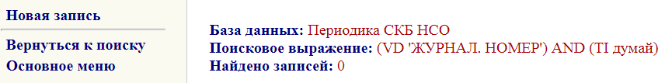

Выбрать лист ввода «Журнал. Номер».

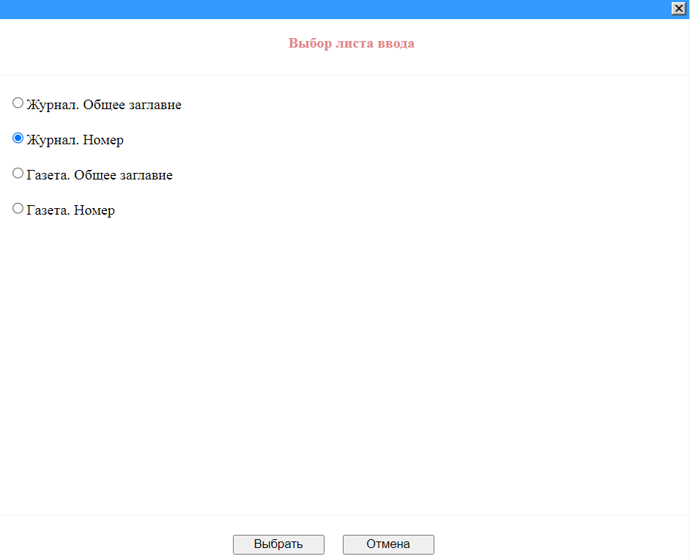



**Заполнить следующие поля:**

|  |  |  |
| --- | --- | --- |
| Номер поля | Подполя | Подполя |
| 100 | $a | **$a** данные общей обработки  **j + позиция 9, длина 4 -** дата выпуска номера журнала  *Пример:* $a<DATE>6j202001##u##y0rusy50######cа  *В примере номер журнала опубликован в январе 2020 года.*  Если на источнике нет точной даты выпуска номера журнала, т.е. нет ни месяца, ни дня выхода издания, то:   1. изменить тип даты публикации на: **d** 2. ввести год публикации, после года оставить четыре решетки.   *Пример:* $a<DATE>d2020####u##y0rusy50######ca |
| 101 | $a | *Пример:* $arus  Выбрать нужное значение из «Справочного файла» |
| 102 | $a | *Пример:*$aRU  Выбрать нужное значение из «Справочного файла» |
| 200 | $a | **$a** год выпуска, издание, номер (продолжающийся номер – если есть), дата или месяц публикации номера. Подробнее см. Приложение №1 и Приложение №2.  *Пример:* $a2020, № 1 (5) (янв.) |
| 210 | $d | **$d** год издания, распространения  *Пример:* $d2020 |
| 461 | $1 | Устанавливается связь с записью «Журнал. Общее заглавие», заполняется встроенное 200 поле, подполе $v - обозначение тома.  *Пример:*  461 #0$1001RU NOVOSIBIRSK\BIBL\0004472289 $12001#$aДумай$eроссийский научно-популярный журнал для школьников и родителей$v2020, № 1 (5) (янв.) $1203##$aТекст$cнепосредственный$1210##$aМосква$cНаучно-популярные медиа |
| 686 | $a $v | **$a**классификационный индекс  **$v** Издание (Выбрать нужное значение из «Справочного файла») |
| 899 | **Внести в запись столько 899 полей, сколько экземпляров получает библиотека** | |
| $b $c $p $z $h $y | **$b**фонд хранения, **$p**штрихкод, **$z**дата поступления экземпляра, **$h**полочный индекс, **$y**номер КСУ  **$cнаименование филиала заполняется только в** **НГОНБ**  *Пример:*  $a<SIGLA>$bОГЛ$cОГЛ$h66$p37385363017091$z<DATE>$y2025/01 |
| 930 |  | **Каталогизатор**  **Поле заполняется автоматически!** |

Сохранить БЗ, нажав поочередно кнопки: «Записать» - «Запись готова» - «Закрыть». Провести проверку: нажатие на ссылку «Входит в …» должно переводить на БЗ «Журнал. Общее заглавие».

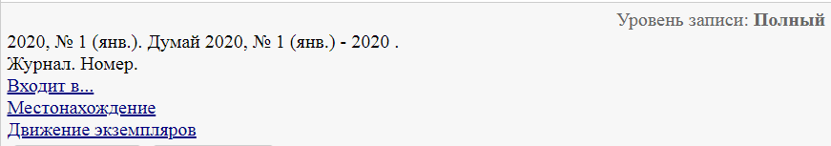

Если запись находится в базе «Периодика СКБ НСО», то необходимо ее заимствовать в базу «Периодика *библиотеки*» см. инструкцию **«Заимствование библиографических записей на новые периодические издания в АБИС «OPAC-Global»».**

# Создание новой библиографической записи «Журнал. Номер» при копировании

Если в электронном каталоге библиотеки имеется БЗ «Журнал. Номер» нужного издания, то БЗ на следующий номера можно получить путем копирования имеющейся записи.

**Необходимые изменения в полях БЗ «Журнал. Номер» при копировании:**

|  |  |  |
| --- | --- | --- |
| Поле | Подполе | Изменения |
| 100 | $a (позиция 9,  длина 4) | Дата публикации 1 – изменить год выхода номера (только в начале нового года), месяц (если имеются данные) и день (если имеются данные):  *Пример до редактирования:* $a<DATE>j202012##u##y0rusy0189####ca  *После редактирования:*  $a<DATE>j202101##u##y0rusy0189####ca |
| 200 | $a | Изменить порядковый номер.  *Пример до редактирования:* $a2020, № 12 (дек.)  *После редактирования:*  $a2021, № 1 (янв.) |
| 210 | $d | Изменитьгод выхода номера (только в начале нового года)  *Пример до редактирования:*  210$d2020  *После редактирования:*  210$d2021 |
| 464 | все подполя | Удалить поле |
| 461 | 200$v | Изменить порядковый номер на новый номер (такой же, как был внесен в 200 поле $a)  *Пример:*  $1001RU NOVOSIBIRSK\BIBL\0000896903 $12001#$aБиблиотека$eобщероссийский массовый профессиональный журнал$v2021, № 1 (янв.) |
| 899 | **Внести в запись столько 899 полей, сколько экземпляров получает библиотека**  **Если номера выписываются в разные филиалы по полугодиям, то для каждого полугодия присвоить свой номер КСУ.** | |
| $b $c $p $z $h $y | **$b** - Проверить правильность фондов хранения  **$c** **наименование филиала заполняется только в НГОНБ**  **$p** - Изменить штрихкод  **$z** - Изменить дату поступления экземпляра, новую дату можно легко внести с помощью комбинации клавиш: Alt+D  $y - Изменить номер КСУ  *Пример:*  $bАбонемент 32$h66$p9232436301258$z20250925$y2025/09 |
| 930 |  | **Каталогизатор**  **Поле заполняется автоматически!** |

Сохранить новую запись, нажав кнопку «Записать». Далее «Запись готова», «Закрыть». Библиографическое описание номера периодического издания составлено.

Приложение №1

|  |  |  |  |  |  |  |  |  |  |  |  |  |  |  |  |  |  |
| --- | --- | --- | --- | --- | --- | --- | --- | --- | --- | --- | --- | --- | --- | --- | --- | --- | --- |
| 200 $a | Основное заглавие.  **Поле содержит:** обозначение номера, выпуска, без общего названия периодического издания.  **Исключает:** сведения, относящиеся к заглавию, параллельные заглавия.  Подполе содержит сведения о порядковом номере журнала. Сведения состоят из буквенного и цифрового обозначения. Номер журнала может представлять собой том, номер, выпуск, спецвыпуск, приложение и т. п. **Эти сведения сокращаются:** Т., Вып., Ч., №, Спец. вып., Вып. спец., Юбил. вып., Отд. вып., Свод. вып., Регион. вып., Тем. вып., Реклам. вып., Офиц. вып., Прил., Май, Август и т. п.  Вносится то обозначение, которое указано на источнике.  Номер журнала обозначается знаком номера - №.  Между обозначением номера (№) и следующими за ним цифрами оставляется пробел.  Между двумя скобками – пробел.  Цифровое обозначение журнала приводится арабскими цифрами.  Сдвоенные номера приводятся через дефис без пробелов. (*Пример:* № 1-2)  Сдвоенные месяцы приводятся через дефис, без пробелов. (Пример: янв.-февр.)  **ВНИМАНИЕ! Строго соблюдайте правила заполнения подполя!**  **Расставляйте необходимые пробелы.**  всегда двузначное число  ***Пример:***$a2013, № 1 (77621) (03 янв.)  пробел  запятая  сокращения по ГОСТ сокращени  **Схема заполнения подполя:**   |  |  |  |  |  |  |  |  |  |  |  |  |  |  |  |  | | --- | --- | --- | --- | --- | --- | --- | --- | --- | --- | --- | --- | --- | --- | --- | --- | | год публикации | запятая | пробел | знак номера | пробел | порядковый номер периодического  издания | пробел | скобка открывается | сквозной  номер периодического издания | скобка закрывается | пробел | скобка открывается | число (дата выпуска) | пробел | месяц выпуска | скобка закрывается |   Если номер имеет дополнительно часть, выпуск и т. п., то сведения приводятся после номера через запятую с маленькой буквы.  *Пример:* $aВып. 5, ч. 1  Внесение сведений о приложениях зависит от того, что из себя эти приложения представляют, т.е. приложение является приложением к номеру журнала, вышло вместо номера журнала, является приложением к журналу в целом.  **Если на приложение журнала есть самостоятельная подписка, то оно рассматривается как самостоятельный журнал** («Литература в школе» и «Уроки литературы»). |

Приложение №2

**Сокращения в названии месяцев по ГОСТ:**

|  |  |  |  |  |
| --- | --- | --- | --- | --- |
| № | месяц | сокращение | Примеры заполнения без точного дня выхода номера | Примеры заполнения с точным днем выхода – 3 число |
|  | январь | янв. | янв. | 03 янв. |
|  | февраль | февр. | февр. | 03 февр. |
|  | март |  | март | 03 марта |
|  | апрель | апр. | апр. | 03 апр. |
|  | май |  | май | 03 мая |
|  | июнь |  | июнь | 03 июня |
|  | июль |  | июль | 03 июля |
|  | август | авг. | авг. | 03 авг. |
|  | сентябрь | сент. | сент. | 03 сент. |
|  | октябрь | окт. | окт. | 03 окт. |
|  | ноябрь | нояб. | нояб. | 03 нояб. |
|  | декабрь | дек. | дек. | 03 дек. |